**EMİRCAN DEMİR – 030121052**

ÖRNEK 1

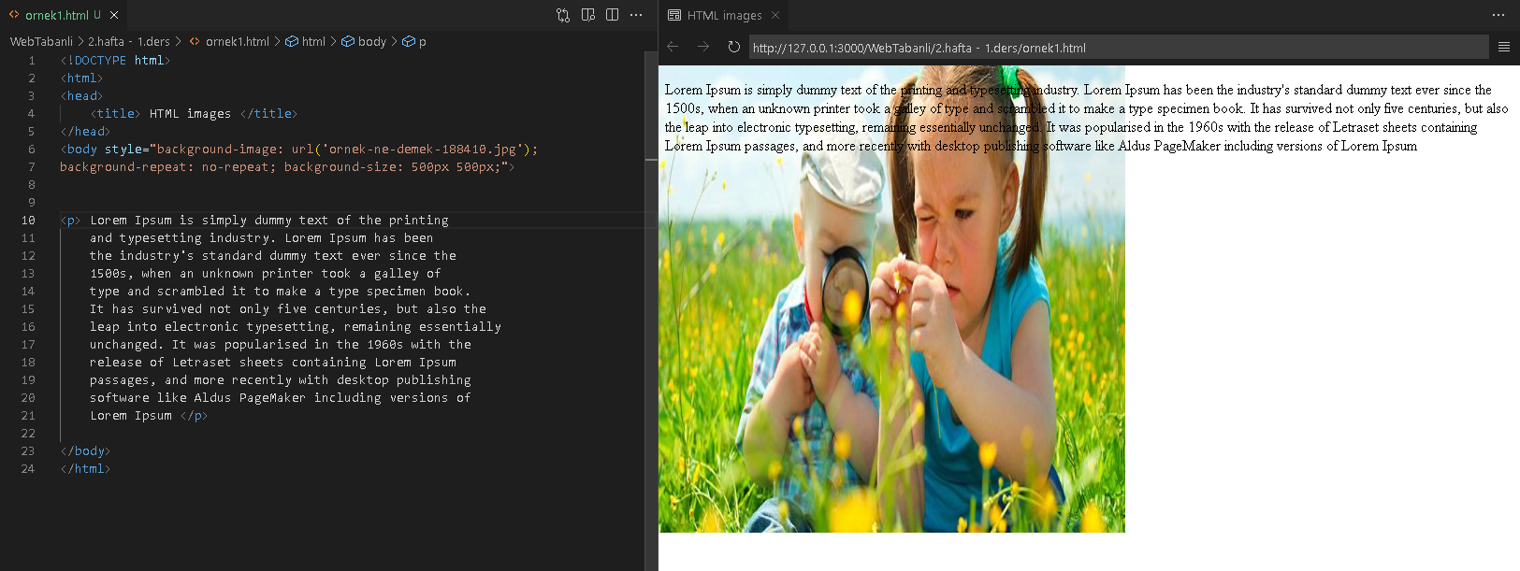

ÖRNEK 2

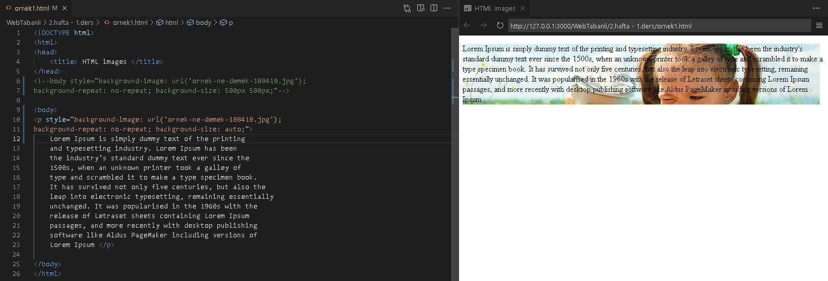

ÖRNEK 3

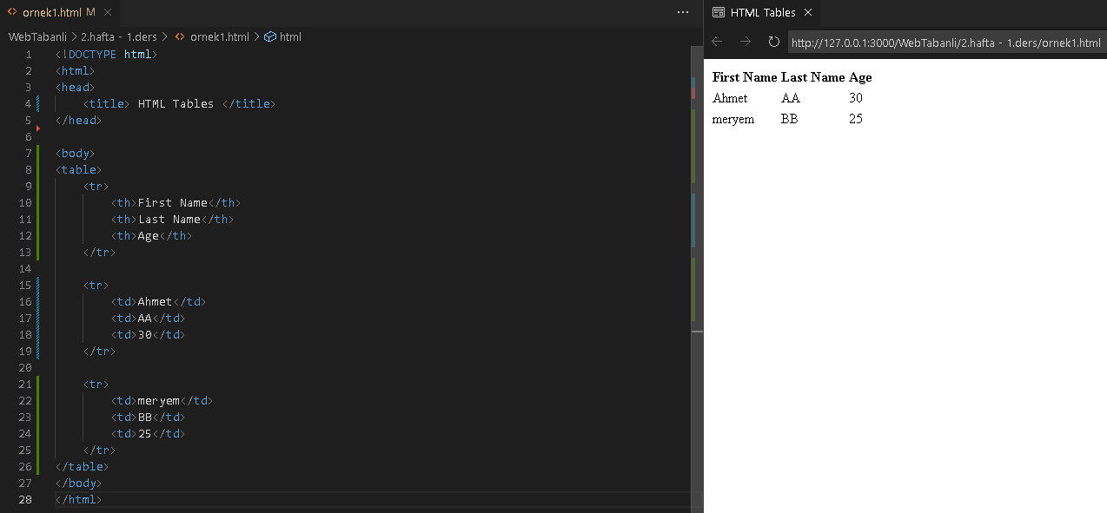

ÖRNEK 4

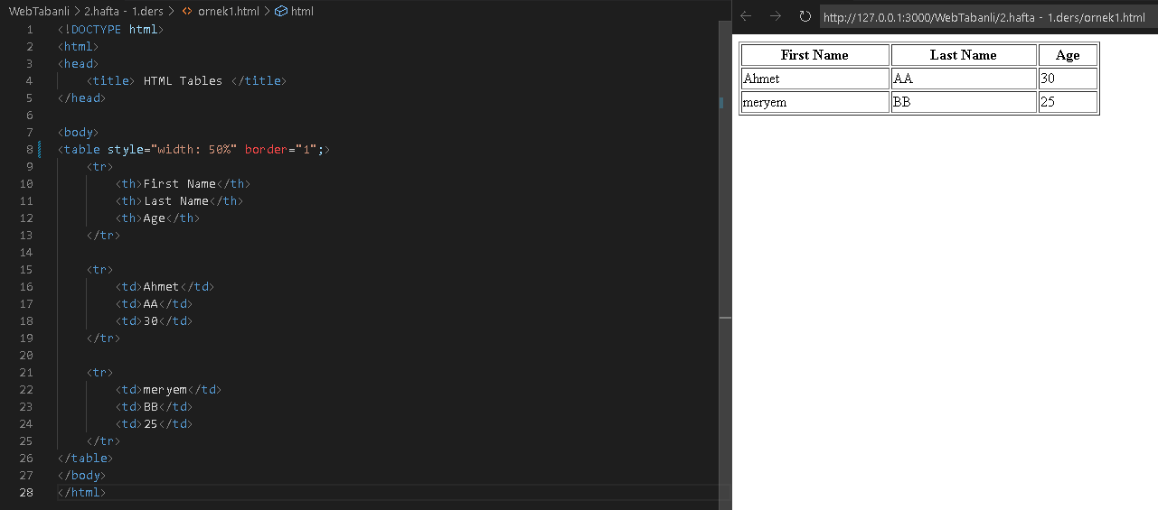

ÖRNEK 5

metin içeren bir resim

Açıklama otomatik olarak oluşturuldu

ÖRNEK 6

metin içeren bir resim

Açıklama otomatik olarak oluşturuldu

ÖRNEK 7

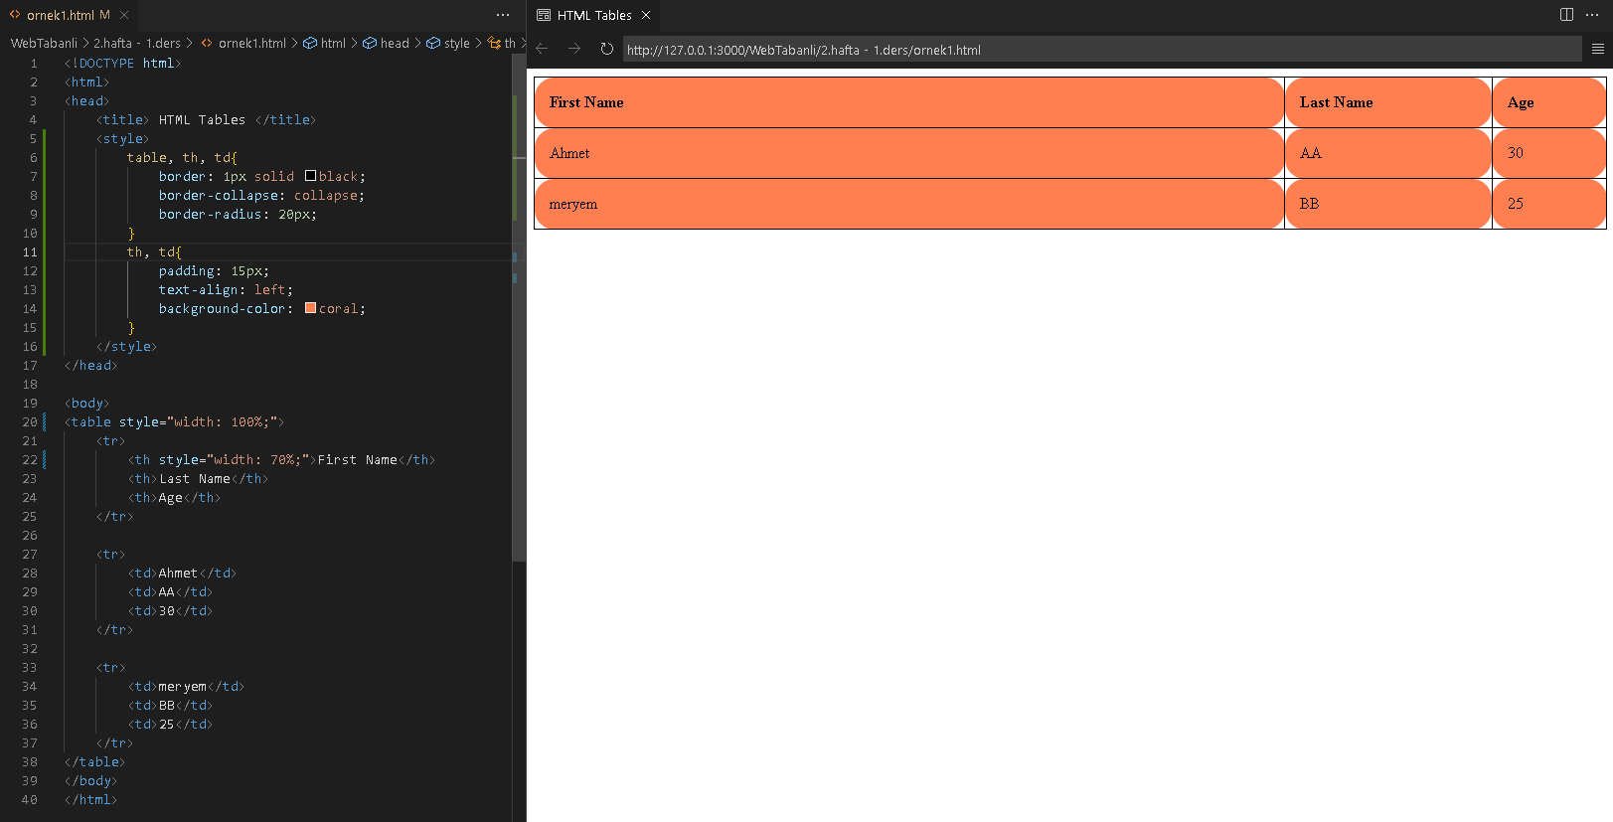

ÖRNEK 8